附件4：
全国大学生创新创业年会展示项目展板模板
———————————————————————————————————————

- 项目类型：创新训练项目（创业训练项目或创业实践项目）
- 项目名称：基于认知OFDM技术的V2V/V2R车联网系统
- 项目编号：201510213001
- 项目简介：（200字左右）
本作品基于认知OFDM技术设计了V2V/V2R的车联网系统，具有很广阔的应用前景。其利用PXI和 USRP2920，搭建了路边单元和车载单元部分，实现了车载单元之间，以及车载和路边单元之间的通信。在复杂的道路环境中，OFDM技术有效抵抗多径效应，提高通信效率；认知技术自动寻找可用的子载波群，并进行自适应切换，保证安全信息等重要信息不丢失。其可用于提升车辆行车安全、辅助智能交通管理、提供动态信息服务。
- 图片（含图表）：（2-3张，要求有图注（不超过20字））
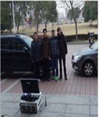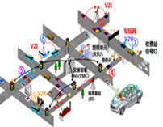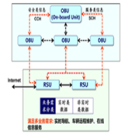
图1×× 图2×× 图3××
- 创新点描述：（100字左右）
本作品首创认知OFDM技术，实现了V2V/V2R的车联网系统。利用OFDM技术，有效抵抗多径干扰，提高通信效率。使用认知无线电技术，自适应选择可用的子载波群，保证重要的数据优先传输。
- 项目成员信息：
张 三 2014级电子信息与电气工程 王 舟 2015级电子信息与电气工程
李 勇 2013级电子信息与电气工程 张立安 2016级电子信息与电气工程
- 项目指导教师信息：
姓名：刘彩莲 职称：教授 研究方向：电气工程
九、立项年份：2015年
十、曾参加国家级学科竞赛的项目，请注明：参加竞赛名称、获奖时间、奖励级别以及获奖作品形式

